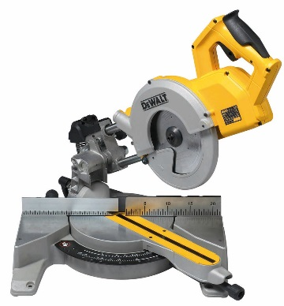



DWS777-QS
1.800 Watt Paneelsäge 216 mm, LED-Schnittlinienanzeige XPS
- Schnittkapazität von bis zu 270 x 60 mm (bei 90°)
- XPS-LED-Schnittlinienanzeige: millimetergenau durch LED-unterstützte Schnittlinienanzeige sowie exakte Sicht auf den Anriss
- Perfekte Schnittergebnisse durch sehr hohe Schnittgeschwindigkeit
- Quer-, Neigungs-, Gehrungs- und Doppelgehrungsschnitte schnell, präzise und einfach einstellbar
- Standard-Gehrungen bei 0° / 15° / 22,5° / 30° und 45°sowie problemlose Schnellverstellung bis 48°
- Plangefräste Grundplatte aus hochwertigem Alu-Druckguss
- Exakte Schnittergebnisse durch präzisen Werkstückanschlag (linksseitig
verschiebbar)
- Einfacher Transport durch sichere Verriegelungsfunktion des Auszuges und des Sägekopfes
- Optimal für die Montage durch geringes Gewicht und kompakte Abmessungen

Serienmäßiger Lieferumfang:
- Paneelsäge
- 24 Zahn HM-Sägeblatt
- Montagewerkzeug
- Werkstückklemme
- Austauschbarer Spanreißschutz

Technische Daten
Aufnahmeleistung (Watt) | 1.800
Leerlaufdrehzahl (min⁻¹) | 6.300
Gehrungseinstellungen (rechts / links) | jeweils 50°
Neigungseinstellungen (rechts / links) | - / 48°
Sägeblattmaße (mm) | 216 x 30
Max. Schnittkapazität (mm) bei
90° / 90° | 270 x 60
90° / 45° | 270 x 48
45° / 90° | 190 x 60
45° / 45° | 190 x 48
Gewicht (kg) | 15,0
EAN | 5035048633588
Triaxiale Vibration Schneiden von Holz (m/s²) | 2,1
Unsicherheitsfaktor K1 (m/s²) | 1,5
Schalldruckpegel LPA (dB(A)) | 93
Schalleistungspegel LWA (dB(A)) | 104
Unsicherheitsfaktor (dB(A)) | 3

